Государственный стандарт СССР ГОСТ 25884-83
"Конструкции деревянные клееные. Метод определения прочности клеевых соединений при послойном скалывании"
(утв. постановлением Госстроя СССР от 29 июня 1983 г. N 128)

Glue laminated wood structures. Method of determination of the interlayer strength of the glue joints

Срок введения с 1 января 1984 г.

1. Отбор и подготовка образцов
2. Оборудование, аппаратура и инструменты
3. Проведение испытания
4. Обработка результатов
Приложение. Протокол испытаний образцов для определения прочности
клеевых соединений и древесины при послойном скалывании

Несоблюдение стандарта преследуется по закону.
Настоящий стандарт распространяется на деревянные клееные многослойные конструкции и устанавливает метод определения прочности клеевых соединений при послойном скалывании образцов вдоль волокон древесины. Метод заключается в определении разрушающей нагрузки при испытании образца и вычислении предела прочности при этой нагрузке.
В особо указываемых случаях для получения сравнительных данных этим же методом проводят испытание склеиваемой древесины на скалывание.
Применение стандарта предусматривается предприятиями, изготовляющими клееные многослойные деревянные конструкции.

1. Отбор и подготовка образцов

1.1. При контроле качества клееных многослойных конструкций или их элементов заготовки для образцов выпиливают из торцевых частей элементов при доведении их до проектных размеров (черт. 1). При этом толщина отпада должна быть не менее 50 мм.
Время от окончания процесса склеивания до испытаний должно составлять не менее 24 ч.
Правила отбора образцов и время испытаний при отработке технологических процессов склеивания, выборе клеев и т.п. должны устанавливаться в зависимости от цели испытаний.
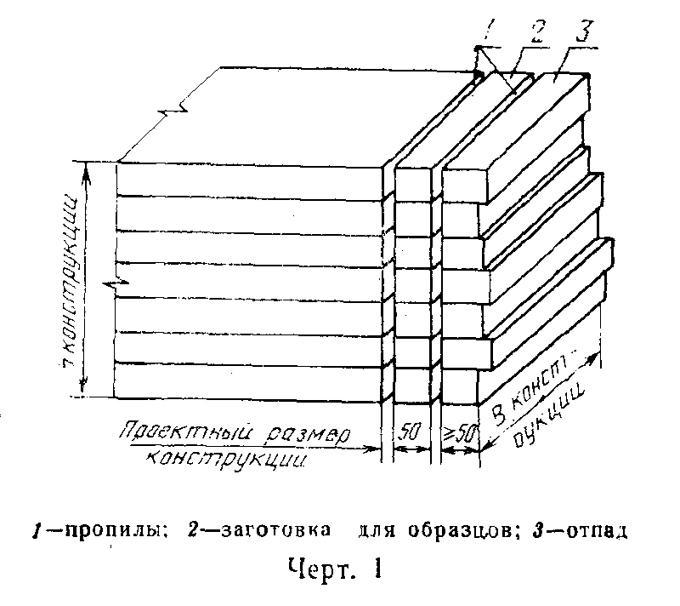

"Черт. 1"

1.2. Заготовки (черт. 2) распиливают на образцы в виде прямоугольной призмы сечением [(50 x 50) +- 0,5] мм и высотой h, равной высоте сечения элементов или конструкций. Противоположные плоскости образцов должны быть параллельны между собой, а клеевые прослойки перпендикулярны к плоскости пропила.
При контроле клеев и обработке технологических процессов склеивания заготовки или образцы склеивают специально.
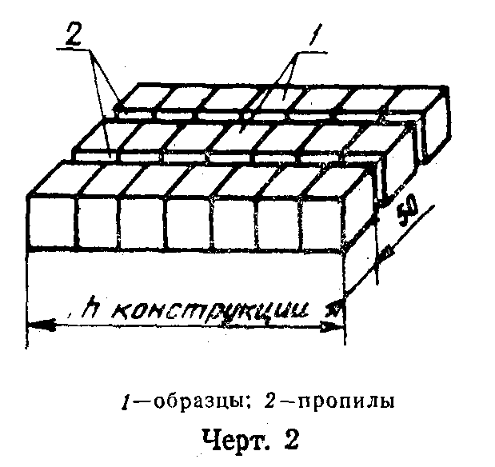

"Черт. 2"

1.3. Число испытываемых клеевых соединений указывают в стандартах или технических условиях на контролируемые изделия, однако в каждом образце должно быть не менее 5 клеевых прослоек, подлежащих испытанию на скалывание.
1.4. Точность и качество изготовления образцов - по ГОСТ 16483.0-78.
1.5. Влажность образцов должна соответствовать требованиям стандартов на конкретные конструкции и определяться по ГОСТ 16588-79 электровлагомером.

2. Оборудование, аппаратура и инструменты

2.1. Для проведения испытаний должны применяться:
испытательная машина по ГОСТ 7855-74 с максимальным усилием до 50000 Н (5000 кгс);

См. ГОСТ 28840-90 "Машины для испытания материалов на растяжение, сжатие и изгиб. Общие технические требования", введенный постановлением Госстандарта СССР от 29 декабря 1990 г. N 3530

приспособление для испытаний (черт. 3);
штангенциркуль по ГОСТ 166-80 с погрешностью измерения не более 0,1 мм;

Взамен ГОСТ 166-80 постановлением Госстандарта СССР от 30 октября 1989 г. N 3253 с 1 января 1991 г. введен в действие ГОСТ 166-89

электровлагомер.
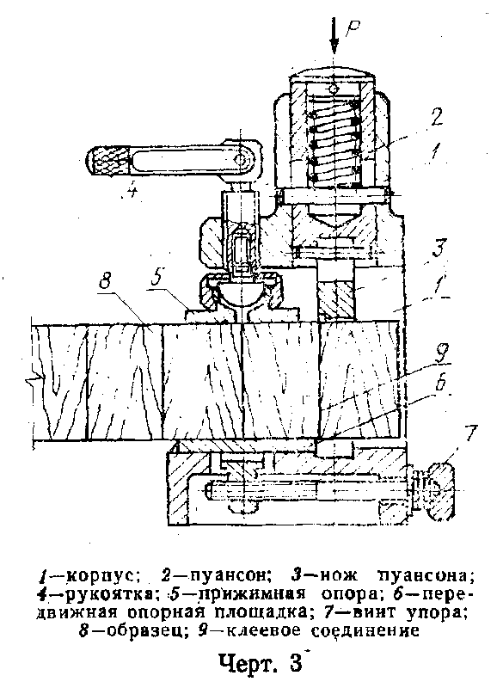

"Черт. 3"

3. Проведение испытания

3.1. До испытаний образцы должны находиться в том же помещении, что и контролируемая продукция.
3.2. Образец устанавливают в приспособление для испытания (см. черт. 3).
При испытании прочности клеевого соединения задняя грань ножа пуансона и передняя грань передвижной опорной площадки должны находиться от него на расстоянии 0,5-1,0 мм.
При испытании на скалывание древесины клееной конструкции задняя грань ножа пуансона должна находиться против середины испытываемого слоя.
Перемещением прижимной опоры закрепляют образец в приспособлении. Нагрузку на образец передают через пуансон.
Образец испытывают до разрушения с постоянной скоростью перемещения пуансона (1,5-2) х 10(-4) м/с и фиксируют разрушающую нагрузку.
3.3. Разрушающую нагрузку Р определяют с погрешностью не более 50 Н (5 кгс).

4. Обработка результатов

4.1. Предел прочности тау клеевого соединения при скалывании вычисляют в МПа (кгс/см2) с точностью до 0,1 МПа (1,0 кгс/см2) по формуле

P
тау = ───,
F

где
Р - разрушающая нагрузка, Н (кгс);
F - площадь поперечного сечения образца, м2 (см2).

4.2. За результат испытания принимают среднее арифметическое значение предела прочности всех клеевых соединений испытанных образцов, фиксируя при этом минимальное значение и характер разрушения. При необходимости проводят статистическую обработку результатов по ГОСТ 16483.0-78 не менее чем на 20 клеевых соединениях.
4.3. Результаты измерений и испытаний заносят в протокол (см. рекомендуемое приложение).

Приложение
Рекомендуемое

Протокол
испытаний образцов для определения прочности клеевых соединений
и древесины при послойном скалывании

Марка, номер, размеры конструкции или элемента, из которого выпилены
образцы _________________________________________________________________
Дата склеивания _________________________________________________________
Порода древесины ________________________________________________________
Толщина слоев ___________________________________________________________
Клей ____________________________________________________________________
Нанесение клея (одно- или двустороннее) _________________________________
Время выдержки под давлением ____________________________________________
Продолжительность свободной выдержки после окончания запрессовки до
испытания _______________________________________________________________
Температура воздуха, °С _________________________________________________
Относительная влажность воздуха, % ______________________________________
Влажность древесины образцов, % _________________________________________
Дата проведения испытаний _______________________________________________

┌────────────┬────────────────────┬────────────────────┬────────────────┐
│ Площадь │ Разрушающая │ Предел прочности │ Характер │
│ скалывания │ нагрузка Р, Н(кгс) │тау*, МПа (кгс/см2) │ разрушения │
│ образца F, ├──────────┬─────────┼──────────┬─────────┤ клеевого │
│ м2 (см2) │ клеевого │древесины│ клеевого │древесины│ соединения │
│ │соединения│ │соединения│ │ │
├────────────┼──────────┼─────────┼──────────┼─────────┼────────────────┤
│ │ │ │ │ │ │
│ │ │ │ │ │ │
└────────────┴──────────┴─────────┴──────────┴─────────┴────────────────┘

──────────────────────────────
* Указать среднее и минимальное значения

Подпись _________________________________________________________________

